МИНИСТЕРСТВО ОБРАЗОВАНИЯ РЕСПУБЛИКИ БЕЛАРУСЬ
БЕЛОРУССКИЙ ГОСУДАРСТВЕННЫЙ УНИВЕРСИТЕТ
Факультет прикладной математики и информатики

АНАЛИЗ НАБОРА ДАННЫХ "GERMAN CRIDIT DATA"
Лабораторная работа №3

Выполнил: Сычёв Алексей Филиппович
обучающийся 3 курса 4 группы
специальности «Информатика»

Минск, 2025
1. Введение
Целью настоящей работы является комплексный анализ набора данных "German Credit Data", направленный на выявление ключевых факторов, детерминирующих кредитный риск заемщиков. В рамках исследования решались задачи предварительной обработки данных, статистического анализа распределений, визуализации взаимосвязей между переменными, а также интеграции аналитической среды Python с системой управления базами данных SQLite для структурированного хранения и выборки результатов.
2. Методология и подготовка данных
В качестве исходного материала был использован набор данных из репозитория UCI Machine Learning Repository, содержащий 1000 наблюдений. Каждая запись характеризуется 20 атрибутами, включающими как количественные (возраст, сумма кредита, длительность), так и качественные (цель кредита, статус жилья, кредитная история) показатели. Целевой переменной выступает метрика кредитного риска (credit_risk), классифицирующая клиентов на надежных и ненадежных.
На этапе предварительной обработки данных была произведена загрузка файла и присвоение атрибутам семантически значимых имен согласно спецификации. Проверка на целостность данных показала отсутствие технических пропусков, что исключило необходимость применения методов импутации. Для обеспечения возможности проведения корреляционного анализа и построения тепловых карт категориальные признаки были преобразованы в числовой формат. В частности, был применен метод кодирования меток (Label Encoding), сопоставивший уникальным текстовым значениям (например, кодам целей кредита A40, A41) соответствующие числовые идентификаторы.
3. Статистический и визуальный анализ данных
Первичный описательный анализ (рис.1) выявил, что средний возраст заемщика в выборке составляет приблизительно 35,5 лет при медианном значении 33 года, что свидетельствует о смещении распределения в сторону более молодой аудитории. Анализ гистограммы распределения возраста подтвердил правостороннюю асимметрию: основная масса клиентов сосредоточена в возрастном диапазоне от 25 до 40 лет, тогда как доля заемщиков старше 60 лет существенно ниже.
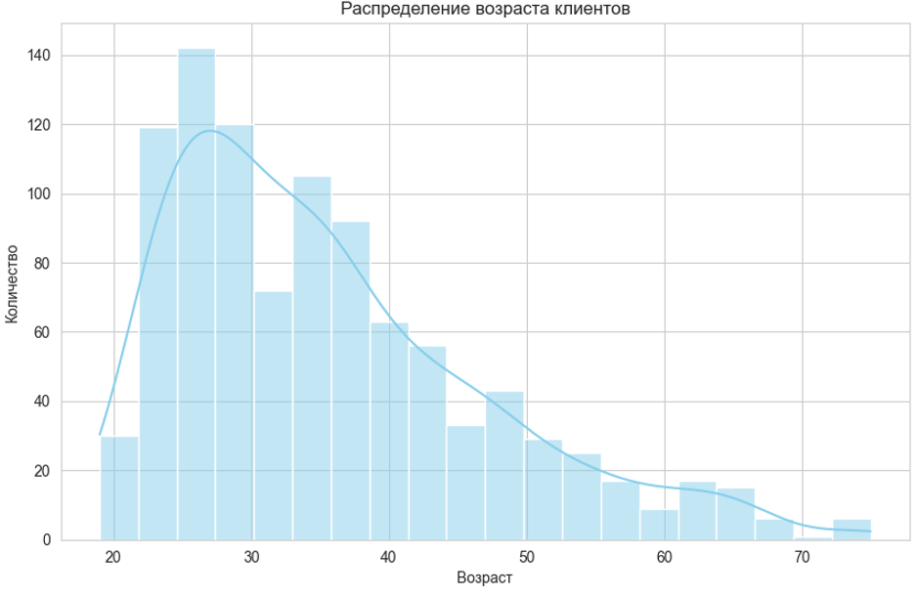
Рисунок 1. Распределение возраста клиентов
Особое внимание было уделено анализу финансовых показателей (рис. 2). Переменная суммы кредита (credit_amount) демонстрирует высокую вариативность со стандартным отклонением около 2822 DM. Визуализация с помощью диаграммы размаха (boxplot) позволила установить зависимость между суммой займа и статусом риска. Было выявлено, что медианное значение суммы кредита у категории заемщиков с высоким риском («Bad») заметно выше, чем у надежных клиентов.
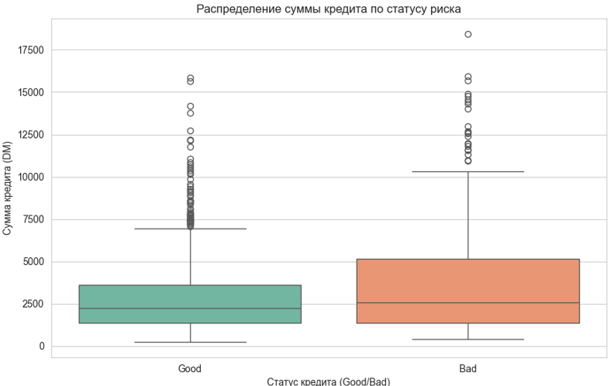
Рисунок 2. Распределение суммы кредита по статусу риска
Исследование корреляционной матрицы (рис.3) показало наличие сильной прямой линейной связи (коэффициент 0,62) между суммой кредита и его длительностью, что является логичным экономическим следствием. При этом коэффициент корреляции между возрастом и остальными финансовыми переменными оказался незначительным, что позволяет сделать вывод об отсутствии жесткой зависимости кредитного поведения возрастными факторами в данной выборке.
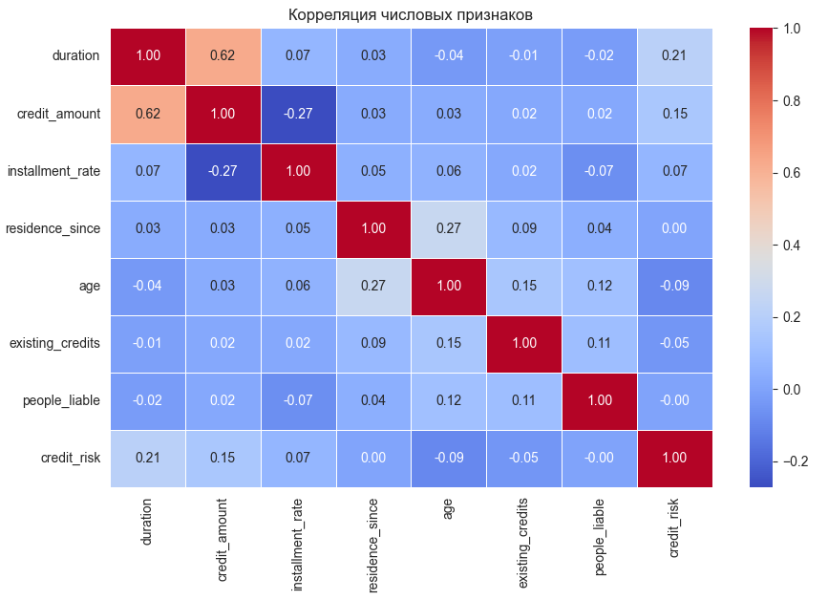
Рисунок 3. Корреляция числовых признаков
Частотный анализ целей кредитования (рис.4), представленный на столбчатой диаграмме, продемонстрировал, что наиболее востребованными продуктами являются займы на покупку радиоэлектроники/телевидения и новых автомобилей. В то же время кредиты на переквалификацию или образование занимают маргинальную долю в общем портфеле.
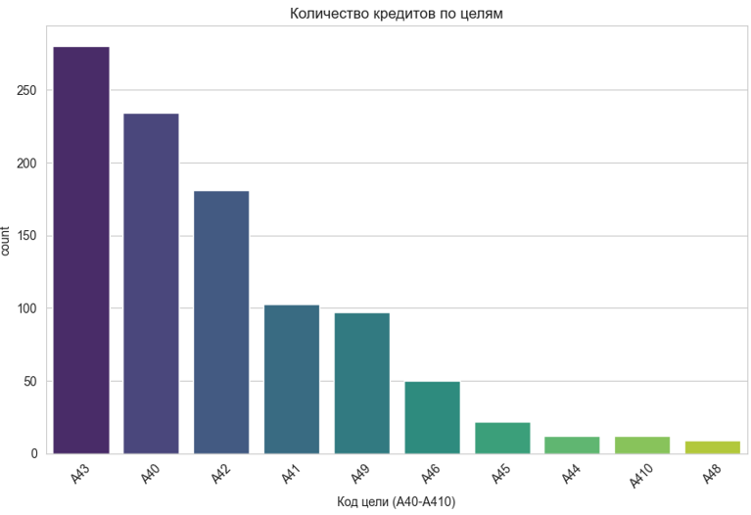
Рисунок 4. Количество кредитов по целям
4. Работа с базой данных
Для демонстрации навыков работы с персистентными хранилищами обработанные данные были экспортированы в локальную базу данных SQLite. Была спроектирована и наполнена таблица clients, содержащая агрегированную информацию о демографических и финансовых характеристиках заемщиков.
Выполнение SQL-запросов позволило детализировать выводы, полученные на этапе визуализации. В частности, выборка пяти крупнейших выданных кредитов показала, что суммы в диапазоне 15 000 – 18 000 DM в большинстве случаев (3 из 5) ассоциированы с высоким риском невозврата. Агрегирующий запрос по типу жилья выявил нетривиальную закономерность: клиенты, проживающие в бесплатном жилье (категория «for free»), в среднем запрашивают значительно большие суммы (около 4906 DM), чем владельцы недвижимости (3060 DM) или арендаторы (3122 DM). Это наблюдение может служить важным сигналом для скоринговых моделей, указывая на необходимость дополнительной проверки данной категории заявителей. Также, посредством фильтрации данных, были идентифицированы случаи выдачи рискованных кредитов лицам старшей возрастной группы (более 50 лет) на цели покупки автомобилей и развития бизнеса.
5. Заключение
Проведенное исследование позволило сформировать целостное представление о структуре набора данных "German Credit Data". В ходе работы было установлено, что ключевыми предикторами кредитного риска являются сумма и длительность займа. Демографические факторы, такие как возраст, играют второстепенную роль.
Практическая значимость работы заключается в успешной апробации пайплайна обработки данных, включающего этапы очистки, кодирования, визуализации и экспорта в реляционную базу данных. Полученные результаты и выявленные аномалии (в частности, поведение группы с бесплатным жильем) могут быть использованы для повышения точности прогностических моделей в банковском секторе.

